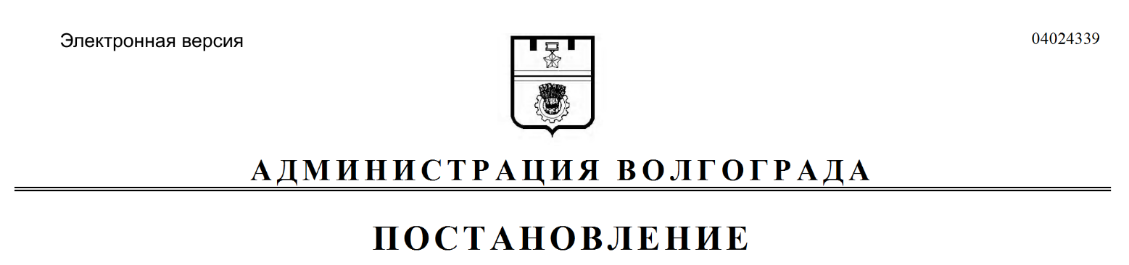
от 15.08.2019 № 939

О признании утратившими силу муниципальных правовых актов Волгограда

Руководствуясь статьями 7, 39 Устава города-героя Волгограда, администрация Волгограда
ПОСТАНОВЛЯЕТ:
1. Признать утратившими силу постановления администрации Волгограда:
1.1. От 18 мая 1998 г. № 611 «О разработке Комплексной программы управления инвестициями в Волгограде».
1.2. От 11 августа 2015 г. № 1159 «О рабочей группе по разработке территориального бренда Волгограда».
2. Настоящее постановление вступает в силу со дня его официального опубликования.

Глава Волгограда В.В.Лихачев

